Открытие выставки «Легендарный флотоводец»
30.08.2017
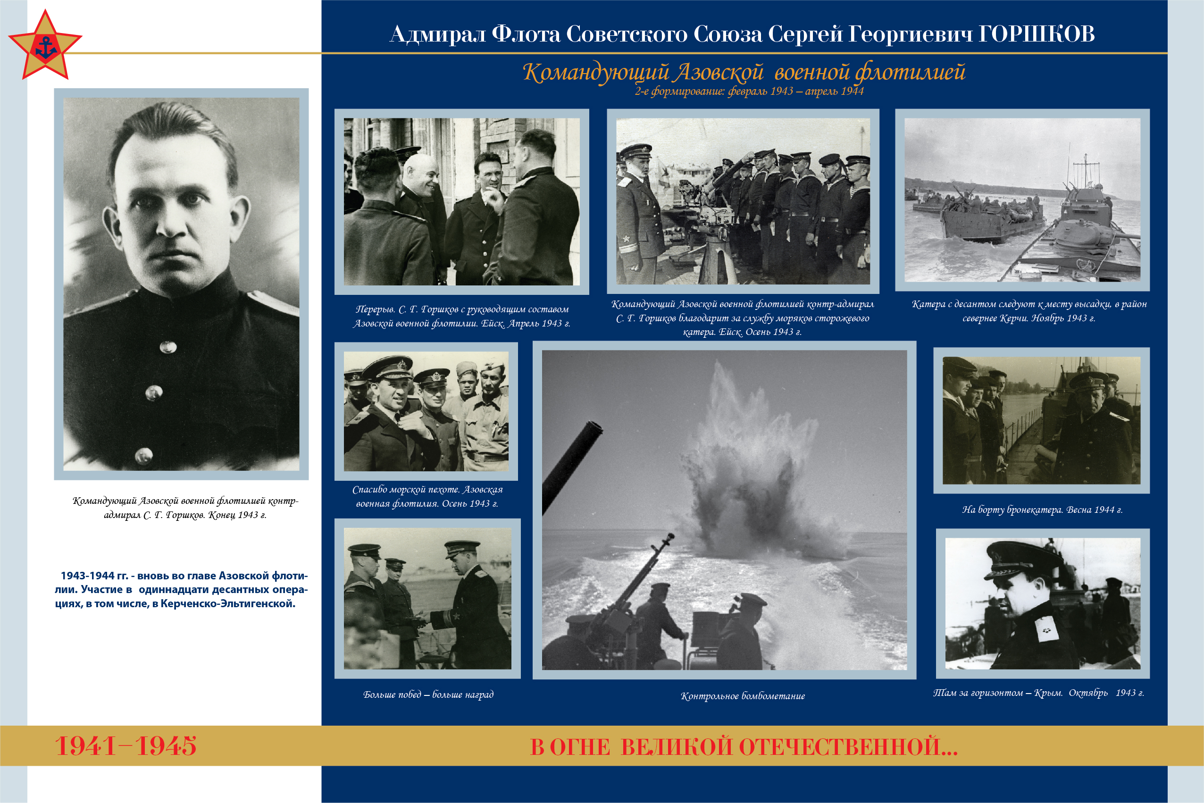
6 сентября фонд Музея Победы пополнится раритетными экспонатами. В этот день семья дважды Героя Советского Союза Адмирала Флота Советского Союза С.Г. Горшкова сделает уникальный дар музею – передаст почти 300 предметов, имеющих непосредственное отношение к жизни и деятельности знаменитого советского флотоводца.
Адмирал Горшков в течение рекордно длительного срока – 30 лет – возглавлял Военно-морской флот СССР и являлся создателем отечественного ракетно-ядерного флота.
Предметы, переданные близкими С.Г. Горшкова, составят основу выставки «Легендарный флотоводец».На выставке будут представлено около 100 отечественных и иностранных наград адмирала, в том числе такие редкие, как орден Ушакова I степени, которым было награждено всего 26 человек (11 из них дважды) . Этот орден является третьим по редкости выдачи орденом СССР и весьма редким в мире. Кроме того, будут экспонироваться две медали «Золотая Звезда», семь орденов Ленина, орден Октябрьской Революции, ордена Ушакова IIстепени, орден Кутузова I степени, другие награды.
Также на выставке в Музее Победы будут представлены личные документы и фотографии, предметы форменной одежды, модели кораблей, которыми командовал в годы Великой Отечественной войны будущий адмирал, модели новых образцов кораблей и атомных подводных лодок, созданных под руководством Адмирала Флота Советского Союза С.Г. Горшкова. Часть экспонатов для выставки прибыло из школьного музея Коломенской гимназии № 9, которую окончил прославленный флотоводец.
В церемонии торжественной передачи уникальных экспонатов Музею Победы и открытия выставки «Легендарный флотоводец» примут участие представители Министерства культуры Российской Федерации, Российского военно-исторического общества, Главного командования Военно-морского Флота Российской Федерации, Клуба адмиралов и др.
Начало церемонии: 13:00 (Зал Полководцев)
Аккредитация СМИ: Юлия Григорьева 8(499) 449-81-07, 8(903) 534-51-72,
Александр Михайлов 8(499) 449-81-70, 8(916) 313-63-89;
Е-mail: press@cmvov.ru

Адрес страницы: http://tsaricino.mos.ru/towards-the-73th-anniversary-of-the-victory-in-the-great-patriotic-voeny-1941-1945/detail/6814540.html
Управа района Царицыно города Москвы

